Проект технічної творчості
«Олень Санти»

Виконали здобувачі освіти гр. №11
під керівництвом майстрів в/н:
Жадана Тараса Івановича

2019
Вступ

Проект «Олень Санти з світлодіодною підсвіткою» спрямований на розвиток юнацької технічної творчості.
За кількістю учасників ми обрали індивідуальний тип проекту. За тривалістю дії наш проект середньої тривалості. Він був розпочатий у жовтні і тривав до квітня.Автор ідеї і конструктор – здобувач освіти групи №11 Аврамич Олексій.
Метою нашого проекту було виготовлення новорічної скульптури оленя для оздоблення приміщення і створення святкового настрою та новорічної ілюмінації. Формувати в здобувачів освіти вміння працювати на кожному етапі над проектом. Розвивати пам'ять, мислення, працелюбність. Виховувати повагу до праці інших, любов до предмету.
Завдання нашого проекту - розробити і підготувати технічне креслення даного виробу, виконати модель оленя згідно заданих параметрів, оздобити виріб світлодіодною підсвіткою. Розвивати мислення, пам'ять, активність, працелюбність,вміння працювати самостійно, втілювати свої ідеї в життя.
Очікувані результати:
Під час розробки індивідуальних та колективних творчих проектів,здобувачі освіти набувають навички з навчального технічного проектування, розвивають творче мислення, вчаться працювати самостійно, реалізовувати свої ідеї.

Основна частина
Підготовчий етап роботи над проектом

№  п/п | Етапи діяльності | Зміст діяльності
1. | Підготовка. Визначення теми і мети проекту | Здобувачі освіти: обговорення, пошук інформації.  Майстер: мотивація, допомога у поставці завдань
2. | Планування: визначення джерел, засобів збору, методів аналізу інформації, засобів представлення результатів | Здобувачі освіти: формулюють завдання і виробляють план дій.  Майстер: коректує, пропонує ідеї, висуває пропозиції
3. | Збір інформації: спостереження , робота з літературою | Здобувачі освіти: збирають інформацію.  Майстер: спостерігає, непрямо керує діяльністю
4. | Аналіз: обробка інформації, формулювання висновків | Здобувачі освіти аналізують інформацію.  Майстер: коректує, спостерігає, радить.
5. | Подання і оцінка результатів:  Усний, письмовий звіт та оцінка результатів і процесу дослідження згідно встановленим критеріям | Майстер і здобувачі освіти беруть участь у колективному обговоренні. Оцінюють зусилля, використані можливості, творчий підхід.

- Організаційно-підготовчий етап
Розробка технічного завдання.
Вибрали тему проекту. Обговорили: якого розміру буде дана конструкція; який матеріал будемо використовувати для роботи; виконали підрахунки кількості необхідного матеріалу для роботи; склали кошторис;підготувалиробочий інструмент.

- Конструкційний етап
Ескізне проектування.
Розміри фігури «Оленя Санти»
Висота – 120 см
Довжина – 50 см
Ширина – 25см

Розробка технічного проекту
Для виконання конструкції необхідно підготувати такі матеріали:
- Стальна проволока діаметром 3мм довжиною 5м
- Зварювальні електроди
- Фарба універсальна 400мл
- Світлодіодні стрічки довжиною 2 м. дві штуки

Розрахунок собівартості
№ | Необхідні матеріали | Кількість використаного матеріалу | вартість
1 | Стальний дріт діаметром 3 мм | 3кг | 210 грн.
2 | Зварювальні електроди діаметром  2 мм | 0,5 кг | 70 грн.
3 | Фарба універсальна (спрей) 400мл | 1 шт. | 65 грн.
4 | Світлодіодна стрічка довжина 3м | 2 шт. | 240 грн.
5 | Загальна вартість |  | 585 грн.

- Технологічний етап
Виготовлення виробу
Робота над створенням ескізу «Олень Санти»
- Створення ескізу складових частин конструкції за заданими параметрами

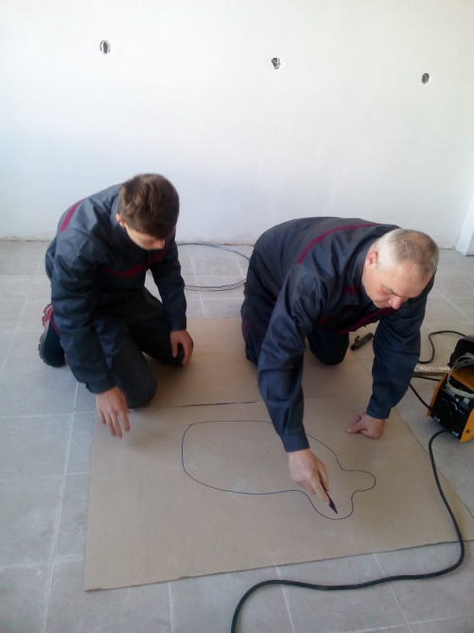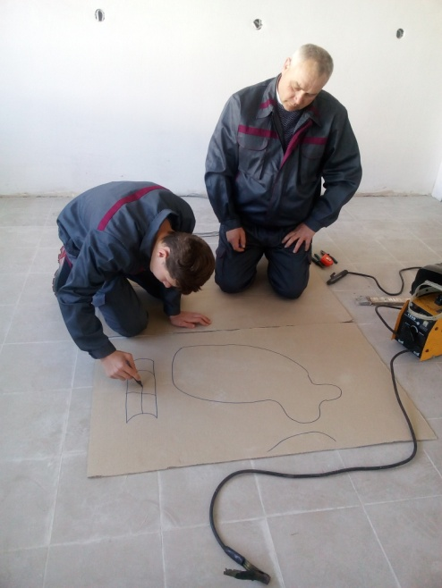

Підготовка матеріалу до роботи:
- Розмічальні роботи: за даними розмірами відміряємо довжину дроту для складових елементів конструкції
- нарізання складових частин до деталей конструкції
- формування об’ємних деталей

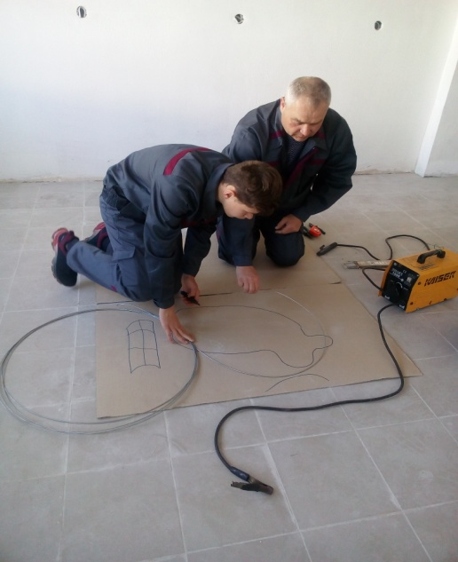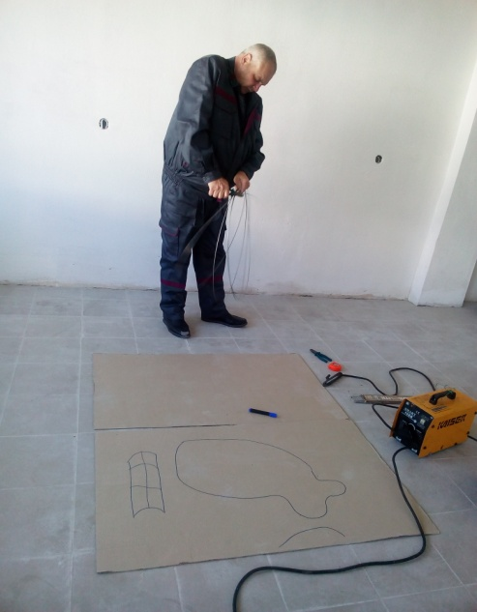
Зварювальні роботи:
- окремі частини конструкції з’єднуємо за допомогою
зварювального апарату
- зачищаємо місця з’єднання

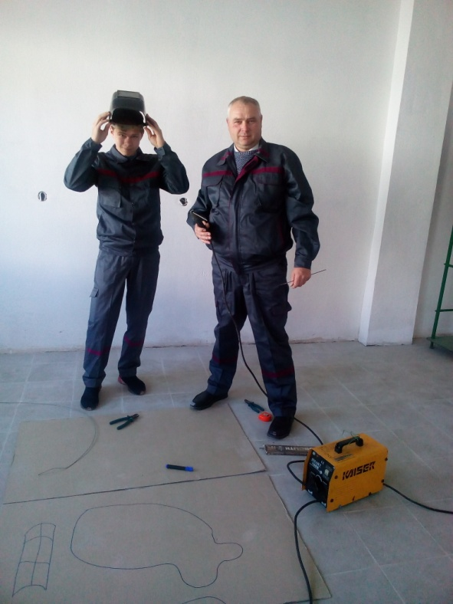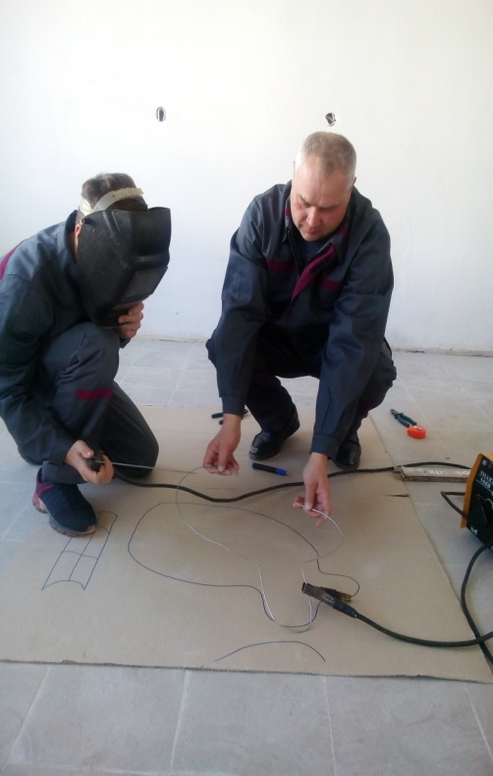

Підготовка об’ємної конструкції оленя до фарбування.
Фарбування виробу.

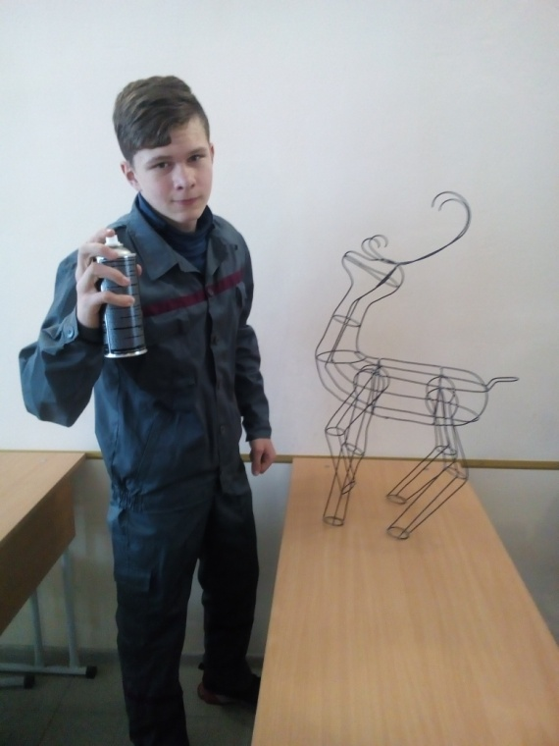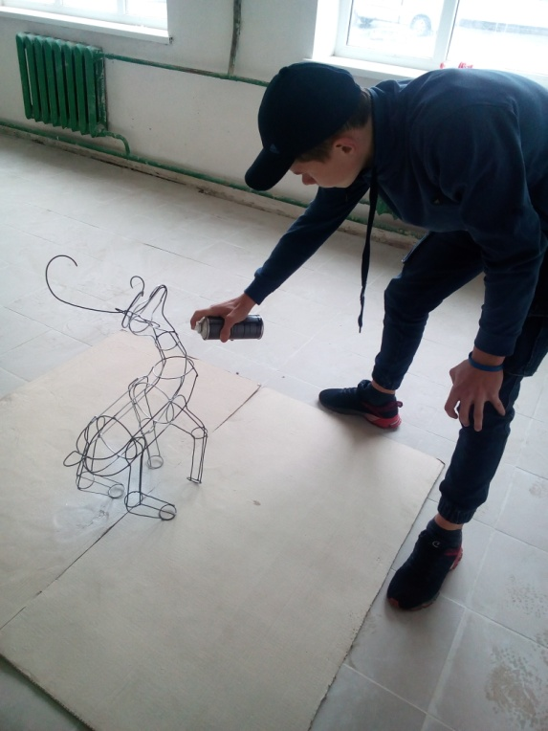

Виріб пофарбований і готовий до оздоблення світлодіодними стрічками.

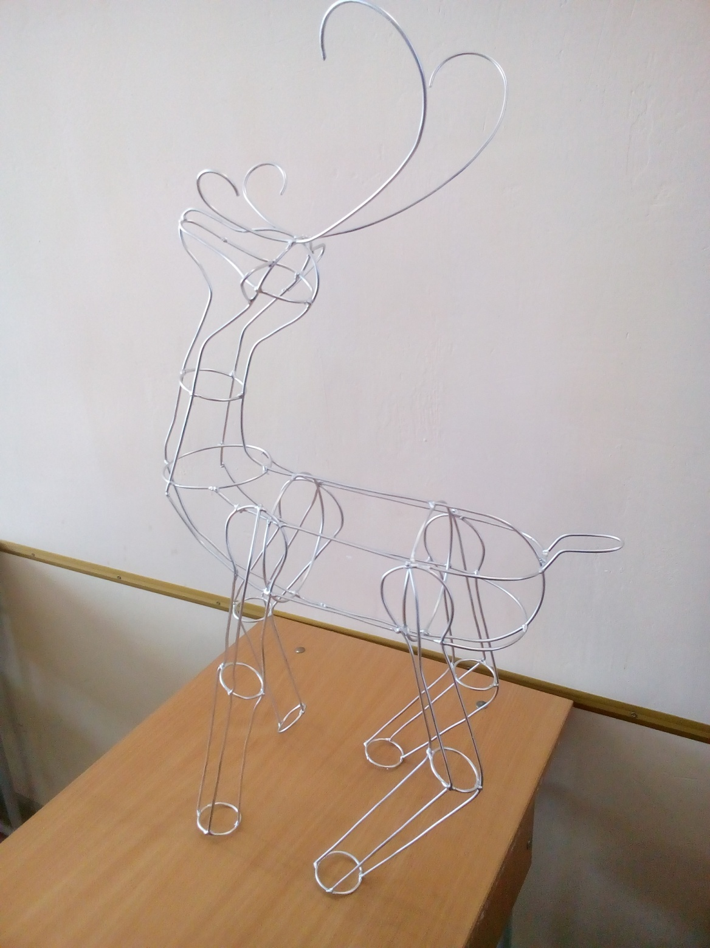

Оздоблення виробу

- розмічаємо місце кріплення світлодіодної стрічки
- закріплюємо світлодіодні стрічки на каркасі конструкції

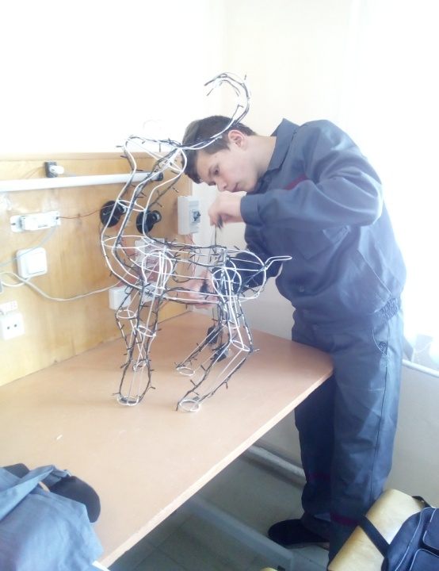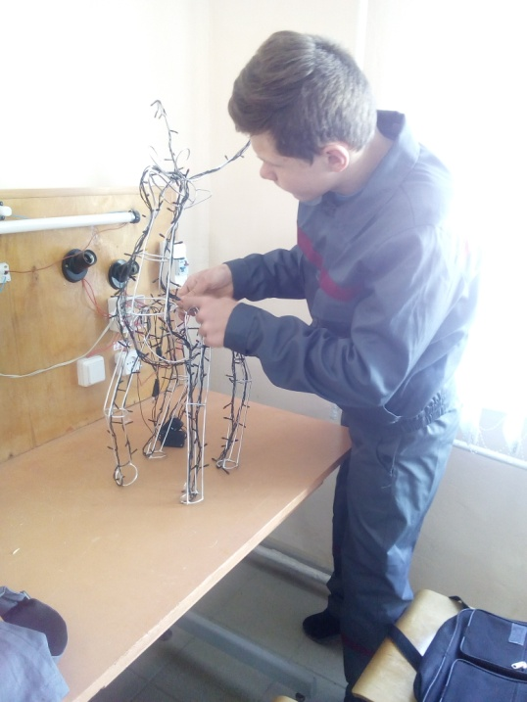

Перевірка роботи:
- під’єднуємо світлодіодні стрічки до джерела живлення
- перевіряємо режими роботи

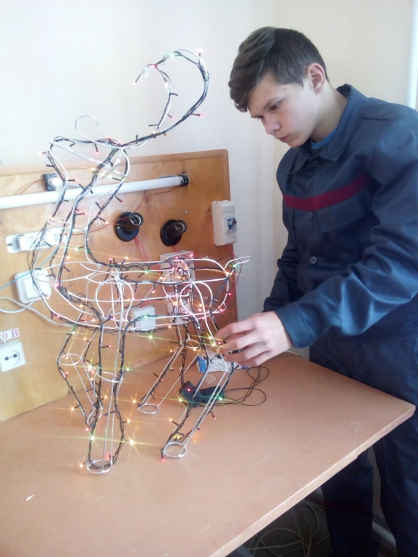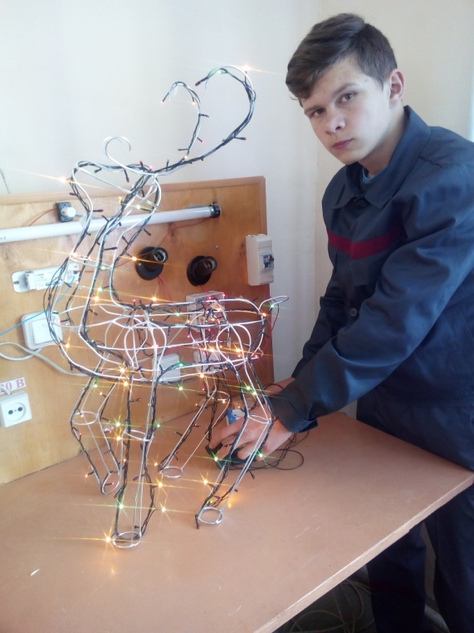

- Заключний етап
Оцінка якості виробу.
Робота над проектом «Олень Санти із світлодіодною під світкою» була досить цікавою.
У наш час стали дуже популярні об’ємні фігури із світлодіодною під світкою для оздоблення інтер’єру будинків, офісів, навчальних закладів, вулиць, тощо. Такі конструкції можна придбати в магазині, але виріб зроблений своїми руками ми можемо виконати відповідно до наявного інтер’єру приміщення чи ландшафту подвір’я, враховуючи всі розміри.
Для виготовлення нашої конструкції ми використали 3 кг стального дроту; 0,5 кг електродів діаметром 2 мм; фарбу-спрей срібного кольору об’ємом 400 мл; дві світлодіодні стрічки довжиною 3м.
Роботу розпочали із створення ескізу майбутнього виробу згідно заданих параметрів. Потім, користуючись ескізом, підготували окремі частини конструкції і з’єднали їх за допомогою зварювального апарату.
Наступним етапом роботи стала підготовка виробу до фарбування. Для цього ми використали антикорозійну грунтуючу фарбу-спрей срібного кольору, яка рівномірно покриває поверхню і швидко сохне.
Заключним етапом нашої роботи стало оздоблення виробу світлодіодними стрічками. Ми використали дві світлодіодні стрічки довжиною 3 метри кожна, які прикріпили до конструкції за допомогою скотчу.
І нарешті, довгоочікувана мить. Ми перевіряємо роботу електричної частини – і все працює!
Тепер наш «Олень Санти» може прикрашати як інтер’єр будинку, так і ландшафт подвір’я.
На наш проект ми витратили 585 грн., в той час, як ціна на аналогічні вироби, які пропонують в інтернеті становить від 800 – 1000 грн. Отже, наш проект видався вдалим і економічно вигідним

Висновок

Робота над проектом технічної творчості орієнтована на творчу самореалізацію особистості, розвиток волі, винахідливості та цілеспрямованості; сприяє створенню у студенті позитивної мотивації, оскільки зацікавлює і сама творча робота і отримані результати. Працюючи над проектом під час самостійної роботи учні вчаться не просто запам’ятовувати знання, а й відтворюють їх на практиці. Таким чином робота над проектами по технічній творчості, як форма самостійної роботи студентів дозволяє сформувати ключові та професійні компетенції та випустити у життя сучасного конкурентоспроможного спеціаліста.

